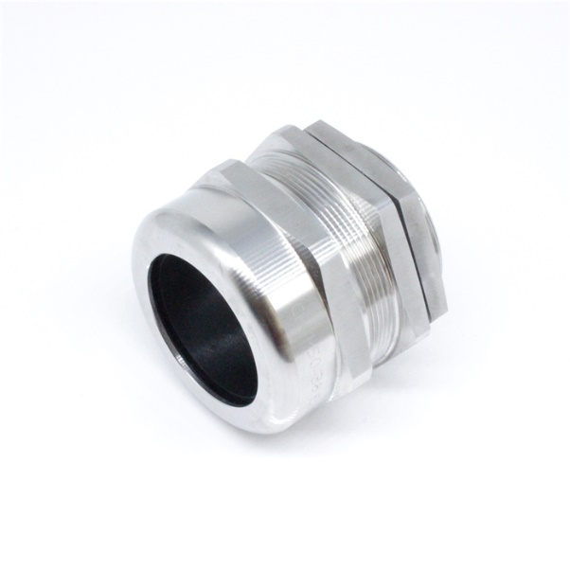
产品名称：VO-F防爆格兰头
产品材质：
不锈钢，黄铜镀镍，碳钢

防爆标志：
Ex dIIC Gb,Ex eII Gb

防护等级：
IP55-IP68，规定卡口范围内可达10Bar

工作温度：

橡胶：-40℃至100℃，短时可达120℃;硅胶：-70℃至220℃

不锈钢防水接头Cable gland（又名电缆防水接头、电缆固定头Cable fixed head和电缆接头Cable joint）广泛应用于机械设备电气、船舶电气、防蚀设备的电线电缆的固定和保护。不锈钢防水接头主要作用是电缆的紧固与密封。紧固是指通过格兰锁紧电缆，使电缆不产生轴向位移与径向的旋转，这样保证电缆的连接正常。本款不锈钢电缆接头螺纹符合标准，防爆不锈钢电缆固定头具有高安全性和稳定性，对抗恶劣环境具有耐腐蚀。夹紧抓与密封圈凹凸相扣，夹紧范围大，抗拉力强，抗盐耐酸碱、酒精、油脂等一般溶剂。

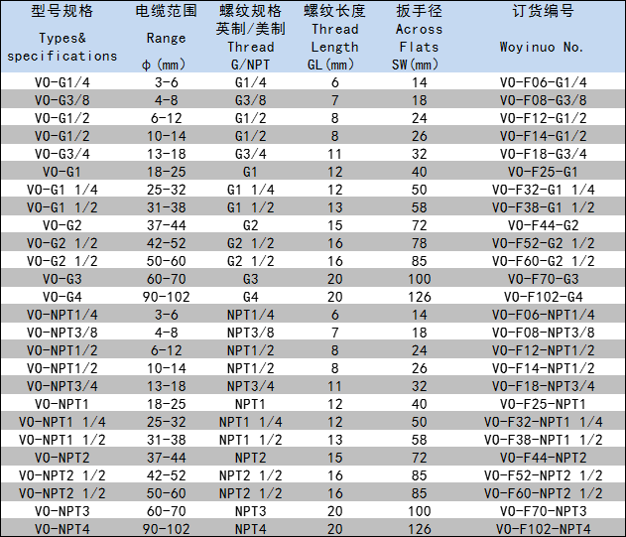
产品名称：VO-F防爆格兰头
产品材质：
不锈钢，黄铜镀镍，碳钢

防爆标志：
Ex dIIC Gb,Ex eII Gb

防护等级：
IP55-IP68，规定卡口范围内可达10Bar

工作温度：

橡胶：-40℃至100℃，短时可达120℃;硅胶：-70℃至220℃

不锈钢防水接头Cable gland（又名电缆防水接头、电缆固定头Cable fixed head和电缆接头Cable joint）广泛应用于机械设备电气、船舶电气、防蚀设备的电线电缆的固定和保护。不锈钢防水接头主要作用是电缆的紧固与密封。紧固是指通过格兰锁紧电缆，使电缆不产生轴向位移与径向的旋转，这样保证电缆的连接正常。本款不锈钢电缆接头螺纹符合标准，防爆不锈钢电缆固定头具有高安全性和稳定性，对抗恶劣环境具有耐腐蚀。夹紧抓与密封圈凹凸相扣，夹紧范围大，抗拉力强，抗盐耐酸碱、酒精、油脂等一般溶剂。
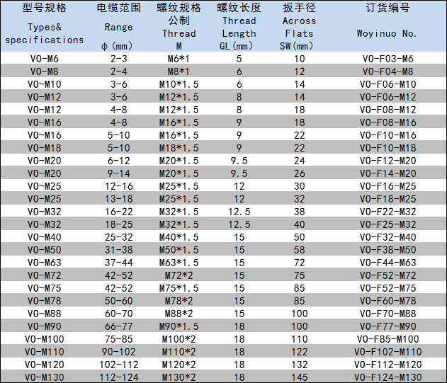

产品名称：VO-F防爆格兰头
产品材质：
不锈钢，黄铜镀镍，碳钢

防爆标志：
Ex dIIC Gb,Ex eII Gb

防护等级：
IP55-IP68，规定卡口范围内可达10Bar

工作温度：

橡胶：-40℃至100℃，短时可达120℃;硅胶：-70℃至220℃

不锈钢防水接头Cable gland（又名电缆防水接头、电缆固定头Cable fixed head和电缆接头Cable joint）广泛应用于机械设备电气、船舶电气、防蚀设备的电线电缆的固定和保护。不锈钢防水接头主要作用是电缆的紧固与密封。紧固是指通过格兰锁紧电缆，使电缆不产生轴向位移与径向的旋转，这样保证电缆的连接正常。本款不锈钢电缆接头螺纹符合标准，防爆不锈钢电缆固定头具有高安全性和稳定性，对抗恶劣环境具有耐腐蚀。夹紧抓与密封圈凹凸相扣，夹紧范围大，抗拉力强，抗盐耐酸碱、酒精、油脂等一般溶剂。
